**AYUDA: SISTEMA DE GESTIÓN DE MECÁNICA DE AUTOMÓVILES**

1. **Introducción**
2. **Uso del programa**
   1. **Inicio de sesión**
   2. **Registro de usuarios**
      1. **Registro de usuario (cliente)**
      2. **Registro de usuario (administrador)**
   3. **Interfaz de administrador**
      1. **Pantalla inicial**
      2. **Pantalla de servicios**
         1. **Filtrar**
         2. **Agregar**
         3. **Editar**
         4. **Eliminar**
3. **Introducción:**

El presente documento es una guía de uso para el sistema de la mecánica MECAPRO. Aquí encontrará instrucciones paso a paso para el uso de las distintas interfaces presentes en el sistema desarrollado bajo el framework .NET de Microsoft.

1. **Uso del programa:**
   1. 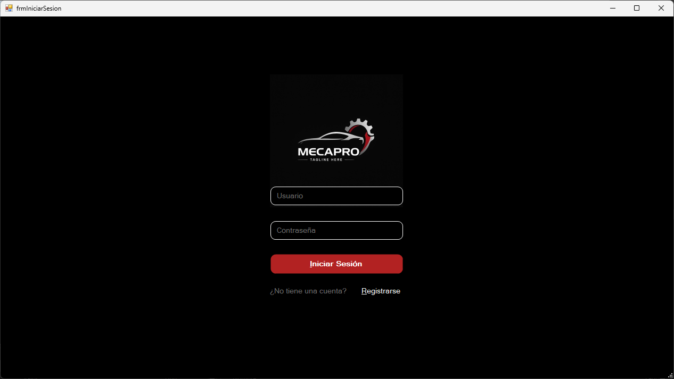**Inicio de sesión:**

Al iniciar el programa, este solicitará su información de inicio de sesión (nombre de usuario y contraseña), si cuenta con esta información, puede ingresarla en los campos correspondientes y hacer clic en el botón de iniciar sesión.

Si no posee información de inicio de sesión, deberá registrarse al sistema haciendo clic en el botón “Registrarse”, ubicado debajo del botón de iniciar sesión.

* 1. **Registro de usuarios:**

Una vez haya hecho clic en la opción de “Registrarse”, debe seleccionar el tipo de usuario que desee registrar haciendo clic en uno de los dos iconos correspondientes.

Una vez seleccionado el tipo de usuario, debe hacer clic en el botón “Siguiente” para continuar con el registro.

* + 1. **Registro de usuarios (cliente):**

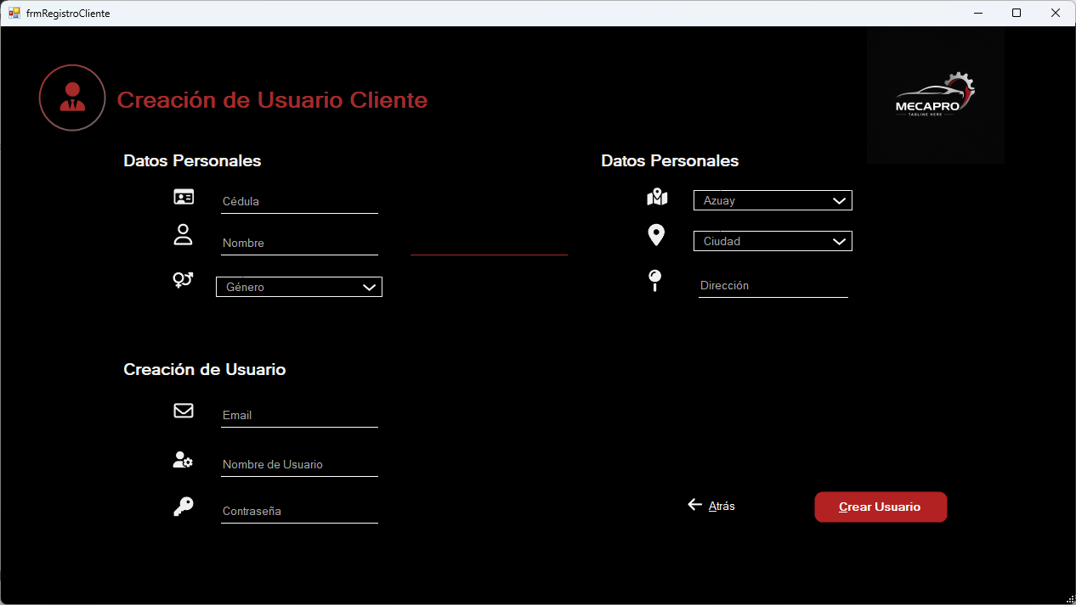

En el caso de que haya seleccionado la opción de registrarse como un cliente, deberá llenar todos los campos solicitados en el formulario (cédula, nombre, apellido, género, provincia, ciudad, dirección, correo electrónico, nombre de usuario y contraseña) y hacer clic en el botón de “Crear Usuario”.

* + 1. **Registro de usuarios (administrador):**

Si usted decidió registrarse como usuario administrador, deberá llenar los campos solicitados en el formulario (cédula, nombre, apellido, correo electrónico, nombre de usuario y contraseña) y hacer clic en el botón “Crear Usuario”.

* 1. **Interfaz de administrador**
     1. **Pantalla inicial:**

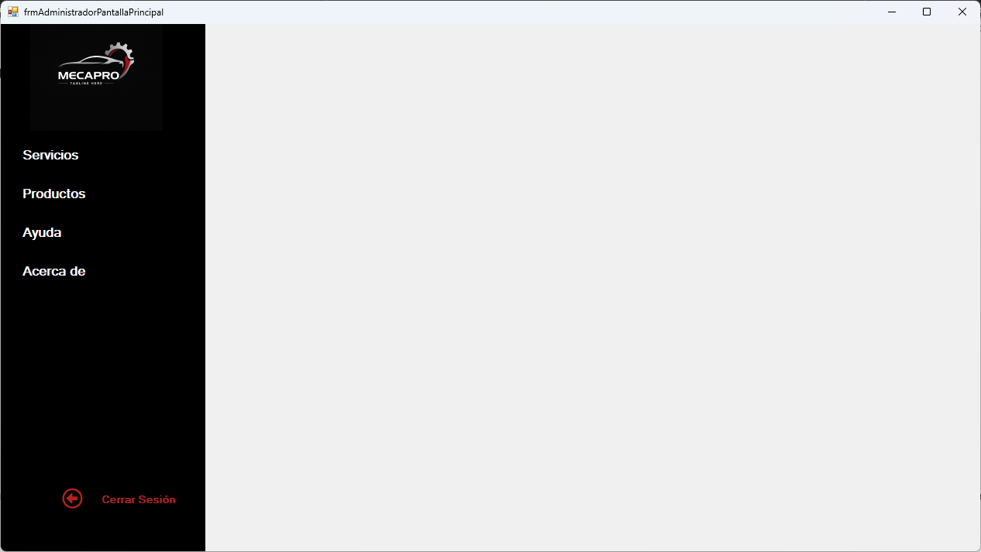

Una vez haya iniciado sesión con un nombre de usuario y contraseña de administrador, será bienvenido con esta pantalla donde deberá seleccionar una de las opciones presentes en la parte lateral izquierda de la pantalla (servicios, productos, ayuda y acerca de).

* + 1. **Pantalla de servicios**

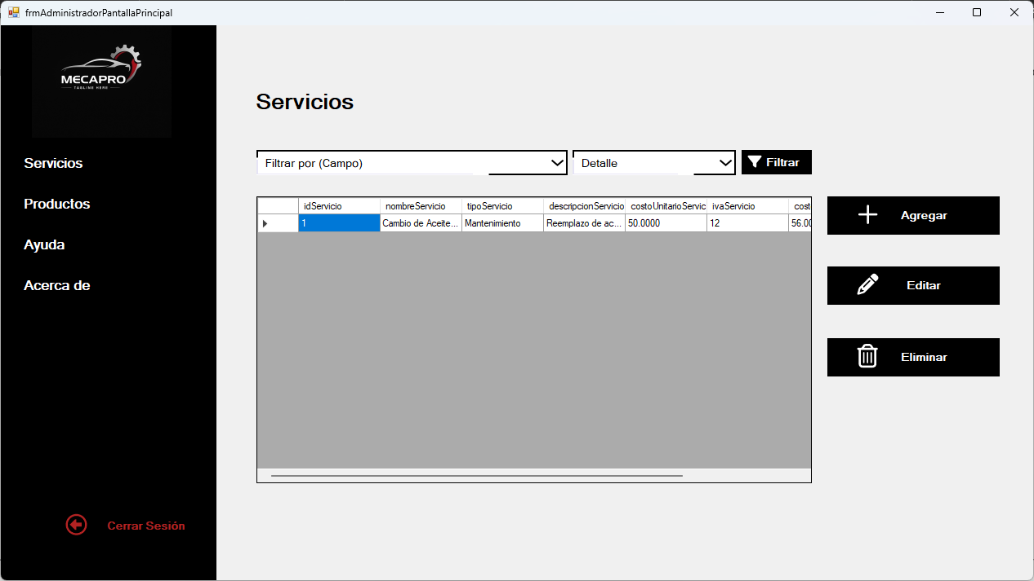

Al hacer clic en la pantalla de servicios, mostrará una tabla con la información de los servicios registrados en el sistema y opciones para filtrar estos servicios, agregar uno nuevo, editar uno ya existente y eliminar un servicio del sistema.

* + - 1. **Filtrar:**

Es posible filtrar los contenidos de la tabla de servicios por tipo y según su precio, solamente debe hacer clic en los menús desplegables y seleccionar el tipo de servicio que desee listar y el precio mínimo, luego, deberá hacer clic en el botón “Filtrar” para aplicar los filtros.

* + - 1. **Agregar:**

Al hacer clic en el botón “Agregar”, aparecerá un formulario en el cual deberá llenar los campos solicitados (nombre del servicio, tipo, descripción, costo unitario, IVA, costo total y los meses de garantía) y hacer clic en el botón “Agregar” para así añadir un nuevo servicio a la base de datos.

* + - 1. 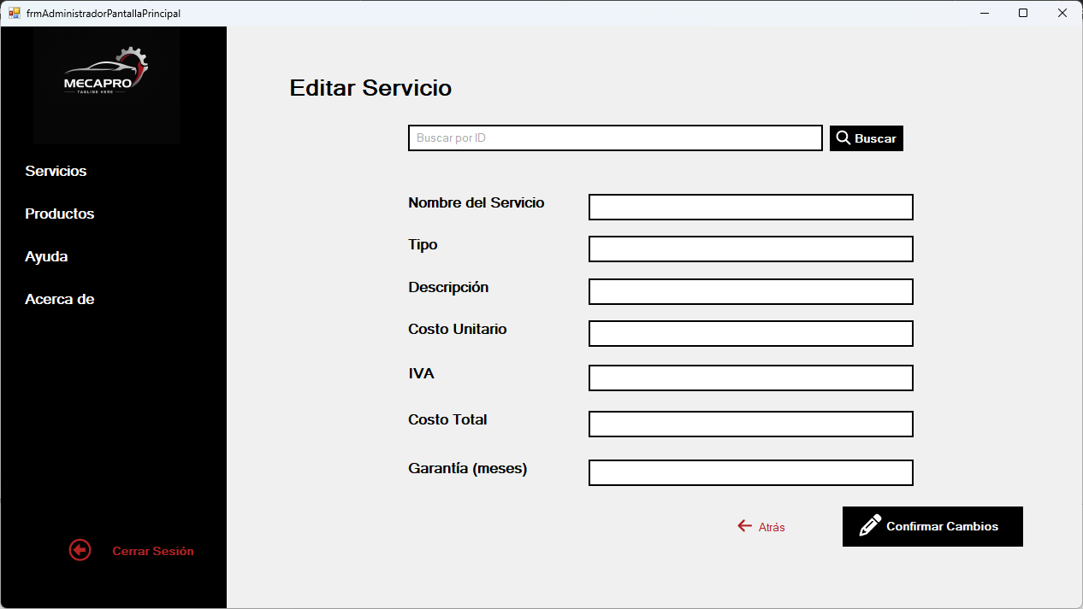**Editar:**

Al hacer clic en el botón “Editar”, se mostrará un formulario en el cual deberá ingresar el número de ID del servicio que desee alterar en el cuadro de texto “Buscar por ID” y hacer clic en el botón buscar, esto llenará los demás cuadros de texto con la información del servicio buscado y le permitirá editar cada uno de los campos a su gusto. Una vez esté conforme con los cambios realizados, deberá hacer clic en el botón “Confirmar Cambios” para guardar las modificaciones realizadas.

* + - 1. **Eliminar:**

Al hacer clic en el botón “Eliminar” se mostrará una pantalla con un cuadro de texto “Buscar por ID”, deberá ingresar el ID de un servicio en este cuadro de texto y hacer clic en el botón “Buscar”, esto mostrará la información del servicio para que pueda revisarla antes de eliminarlo. Una vez haya revisado la información del servicio y haya verificado que es el servicio que desea eliminar, entonces deberá hacer clic en el botón “Confirmar Eliminar” para eliminar el elemento buscado de la base de datos.